Ставропольский государственный аграрный университет
Кафедра Информационных систем

Дисциплина: Б1.В.04 ЭЛЕКТРОНИКА

09.03.02 Информационные системы и технологии (прикладной бакалавр)

3 семестр- зачет с оценкой
Лекций – 18 часов / 4
Практические занятия- 36 часов /8
Самостоятельная работа – 54 часа
Компетенции: ОПК-3, ПК-1, ПК-4.

Лекция 3

Тема: Электровакуумные приборы

1. Электронно-световой индикатор
2. Знакосинтезирующий вакуумно-люминесцентного индикатор

Ставрополь, 2020 г.

Лекция 3

Тема: Электровакуумные приборы

1. Электронно-световой индикатор
2. Знакосинтезирующий вакуумно-люминесцентного индикатор

1. Электронно-световой индикатор
Электровакуумные приборы отображения информации подразделяются на электронно-световые, катодолюминесцентные и накаливаемые.
Электронно-световой индикатор (электронный индикатор настройки) —электровакуумный прибор, предназначенный для визуального определения (индикации) уровня электрического сигнала в цепях путем изменения ширины затемненного сектора экрана в зависимости от управляющего сигнала в электрической цепи. Электронно-световой индикатор — активный комбинационный прибор, конструктивно представляющий собой сочетание усилительного триода и индикаторной системы (рис.1а), смонтированных в одном баллоне. Управляющее устройство в виде усилительного триода усиливает поступающие электрические сигналы, а индикаторное — высвечивает определенные фигуры. Принцип действия индикаторного устройства основан на свечении люминофорного покрытия при бомбардировке его электронами.
Усиленный триод содержит катод К, сетку С и анод А. Индикаторная часть включает в себя тот же катод, световой экран Э и управляющий электрод УЭ, расположенный между ними и соединенный с анодом.
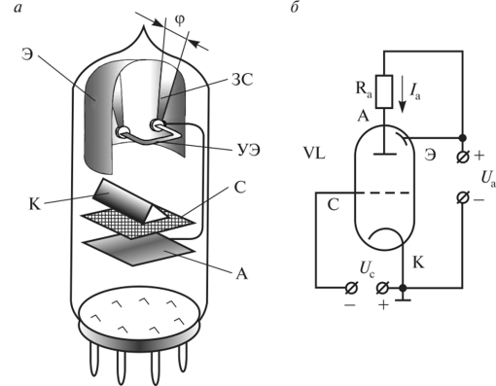
Рисунок 1. Электронно-световой индикатор: а — конструкция; б — схема включения
Таким образом, катод является общим для усилительного триода и индикаторной части и представляет собой конструкцию в виде трехгранной призмы и направлен одной плоскостью к три- одной части лампы, а двумя другими — в сторону ее индикаторной части. Экран внутри покрыт флуоресцирующим веществом, которое под действием электронного облучения (бомбардировки) дает зеленое свечение. Управляющий электрод выполнен в виде двух стоек и соединен с анодом триодной части. Экран относительно катода имеет положительный потенциал.
Схема включения электронно-светового индикатора приведена на рис. 1, б. При подаче напряжения U_{a} с поверхности катода в результате электростатической электронной эмиссии вылетают электроны. Эмитированные электроны под действием электрического поля, созданного внешним источником U_{a}, движутся к экрану и бомбардируют его поверхность, совершая рекомбинацию. В процессе рекомбинации выделяется энергия в виде квантов света — свечение поверхности экрана. Характер свечения зависит от потенциала на УЭ. Если на управляющую сетку триода подать небольшой отрицательный потенциал, в анодной цепи потечет ток и создается падение напряжения на анодной нагрузке R_{a}. Падение напряжения на анодной нагрузке снижает потенциал на аноде и на соединенном с ним управляющем электроде (УЭ). В результате изменяется траектория движения электронов, которые не бомбардируют секторы экрана в местах подключения УЭ, и в них возникают затемненные секторы (ЗС).
С увеличением отрицательного потенциала на сетке триода уменьшаются его анодный ток и падение напряжения на нагрузке, возрастает потенциал на аноде и УЭ. При этом выравнивается потенциал всего экрана, и электроны будут равномерно бомбардировать его поверхность, а затемненные секторы сужаться.
Схема включения электронно-светового индикатора приведена на рис. 1, б. При подаче напряжения U_{a} с поверхности катода в результате электростатической электронной эмиссии вылетают электроны. Эмитированные электроны под действием электрического поля, созданного внешним источником U_{a}, движутся к экрану и бомбардируют его поверхность, совершая рекомбинацию. В процессе рекомбинации выделяется энергия в виде квантов света — свечение поверхности экрана. Характер свечения зависит от потенциала на УЭ. Если на управляющую сетку триода подать небольшой отрицательный потенциал, в анодной цепи потечет ток и создается падение напряжения на анодной нагрузке R_{a}. Падение напряжения на анодной нагрузке снижает потенциал на аноде и на соединенном с ним управляющем электроде (УЭ). В результате изменяется траектория движения электронов, которые не бомбардируют секторы экрана в местах подключения УЭ, и в них возникают затемненные секторы (ЗС).
С увеличением отрицательного потенциала на сетке триода уменьшаются его анодный ток и падение напряжения на нагрузке, возрастает потенциал на аноде и УЭ. При этом выравнивается потенциал всего экрана, и электроны будут равномерно бомбардировать его поверхность, а затемненные секторы сужаться.
Таким образом, угол раскрытия темного сектора экрана (ср) зависит от потенциала сетки (U_{c}) триодной части индикатора. Зависимость (р = /(U_{c}) при U_{a} = const является одной из основных характеристик электронно-светового индикатора.
Электронно-световой индикатор может иметь два триода и использоваться для визуального контроля равенства двух изменяющихся по величине напряжений. В баллоне такого индикатора помещена индикаторная часть и два идентичных триода с общим катодом.
Электронно-световые индикаторы используются в радиоаппаратуре и измерительных устройствах в качестве индикаторов настройки, нулевых индикаторов состояния, установки необходимого уровня и т.д.
Примером элекронно-светового индикатора служит электронная лампа 6Е1П.
Условное графическое и буквенное обозначение аналогично условному графическому и буквенному обозначению электровакуумных приборов. Отличие состоит только в том, что в схемах рядом с графическим обозначением указываются символы: HL1, где HL — прибор световой сигнализации, 1 — порядковый номер прибора в схеме.
Катодолюминесцентный индикатор (вакуумно-люминесцентный) относится к группе знаковых — знакосинтезирующих индикаторов (ЗСИ), видимое изображение которых создается из совокупности дискретных элементов (сегментов). Является активным компонентом, который представляет собой низковольтный многоанодный триод, имеющий оксидный катод прямого накала, сетку и аноды- сегменты, размещенные в одной плоскости.
Конструктивно (рис. 2) знакосинтезирующий индикатор выполнен в стеклянном баллоне 4 цилиндрической или плоской формы, в котором создан вакуум. С помощью газопоглотителя 7, помещенного внутри баллона (геттера), поддерживается вакуум при работе индикатора. Внутренняя поверхность баллона покрыта токопроводящим слоем, электрически соединенным с катодом, который служит экраном. Внутри баллона имеются аноды, катод и сетка.
Аноды / изготовлены в форме сегментов, покрытых люминофором в сегментно-мозаичных ЗСИ или «точек» в матричных ЗСИ, изолированных друг от друга. В двухцветных приборах (обычно матричного типа) на соседние аноды наносят разные люминофоры, обеспечивающие свечение разного цвета. В трехцветных приборах на три соседних анода наносят люминофоры трех цветов. Комбинация трех цветов свечения при определенных яркостях соответствующих источников излучения позволяет получить любой цвет свечения. В сегментном ЗСИ каждый сегмент имеет вывод, к которому прикладывается положительный потенциал напряжения
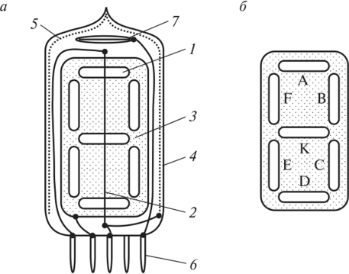

Рис. 2. Знакосинтезирующий вакуумно-люминесцентный индикатор: а — конструкция; I — аноды; 2 — катод; 3 — сетка; 4 — баллон; 5 — токопроводящий слой; 6 — выводы; 7 — геттер; б — расположение и нумерация
сегментов относительно катода. На рис. 2 показан катодолюминесцентный ЗСИ, имеющий семь сегментов — анодов, необходимых для отображения цифр, конфигурация которых показана на рис.3. В других индикаторах число сегментов может быть увеличено до 10 для создания других конфигураций цифр, а также добавлены сегменты для изображения точки, запятой или выбрано другое расположение сегментов для отображения букв, знаков и символов и т.д.
Перед анодом располагается сетка 3, имеющая мелкоячеистую структуру с тонкими токонесущими элементами. Сетка предназначена для управления током индикатора. Катод прямого накала 2, выполненный в виде нити тугоплавкого металла (вольфрам, молибден), служит источником эмитируемых электронов. Для повышения эмиссионной способности на поверхность катода наносят специальное оксидное покрытие (оксидные катоды). Обычно применяют оксидный катод прямого подогрева, выполненный в виде нити, размещаемой перед сеткой. Нить катода нагревается проходящим через нее током накала при подключении напряжения накала U_{H}. Ток накала должен быть таким, чтобы катод нагревался до температуры 700 °С, что обеспечит малое собственное излучение, высокую механическую прочность и в то же время достаточно хорошие эмиссионные способности. Поэтому накаленные нити катода, находящиеся между анодом и баллоном, практически не видны. Также трудно различима и сетка.
При включении вакуумного сегментного ЗСИ по схеме, показанной на рис.4, к выводам катода (К-К) подключено напряжение накала U_{H}. Между анодами и катодом подключено анодное напряжение (U._{d}), а между анодом и сеткой — сеточное напряжение (U_{c}), значения которых должны составлять 20—70 В при условии U._{A} > U_{c}. Оба напряжения (U._{d}, U_{c})включаются так, чтобы на анодах был положительный потенциал относительно катода и сетки.
Под действием ускоряющего поля сетки и анода электроны, эмитированные катодом, пролетают крупноячеистую сетку и
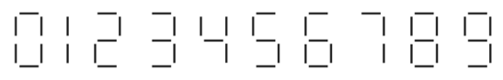
Рис. 3. Конфигурация воспроизводимых цифр знакосинтезирующим вакуумно-люминесцентным индикатором
Рис.4 . Схема включения одноразрядного семисегментного вакуумного электролюминесцентного индикатора
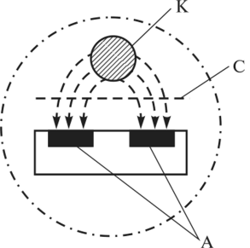
Рис. 4. Схема движения электронов в вакуумном люминесцентном ЗСИ

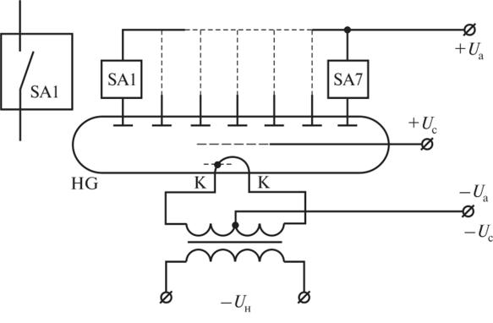

падают на сегменты анода, находящиеся под положительным потенциалом, который больше положительного потенциала сетки (рис.5). При столкновении с поверхностью анодов электроны рекомбинируются с зарядами слоя люминофора, что вызывает его возбуждение и свечение. Если с помощью переключателей SA1—SA7 подать на определенные сегменты (аноды) потенциал, то набор светящихся сегментов образует хорошо видимые цифры (буквы, знаки, символы).
Люминофор способен светиться даже при небольшом (около 3 В) анодном напряжении. Яркость свечения люминофора зависит от его состава и потенциалов сетки и анода и достигает 500 кд/м². Управление свечением осуществляется либо напряжением анода U_{a} сегмента, либо подачей на сетку отрицательного относительно катода напряжения (от —2 до —3 В), которое «отталкивает» электроны и препятствует их прохождению к аноду.
Таким образом, суть катодной люминесценции заключается в том, что люминофор бомбардируется электронами, которые «возбуждают» его и приводят к нарушению термодинамического равновесия. Появляются электроны, энергия которых больше энергии дна зоны проводимости, и дырки, имеющие энергию меньше энергии потолка валентной зоны. Из-за неустойчивости равновесного состояния электроны и дырки через некоторое время рекомбинируются между собой, излучая фотоны.

2 Знакосинтезирующий вакуумно-люминесцентного индикатор

Промышленность выпускает также многоразрядные малогабаритные катодолюминесцентные ЗСИ (рис. 6). В многоразрядных ЗСИ одноименные сегменты (аноды) каждого разряда соединены вместе, что уменьшает число выводов. Управление свечением в таких ЗИС происходит при одновременном подключении соответствующего анодного напряжения и напряжения соответствующей сетки. Если подключить напряжение на сетку С1 и анод А1, то свечение будет в 1-м разряде сегмента А.
В зависимости от покрытия разными люминофорами можно создавать различный цвет светового излучения.
Промышленность выпускает также шкальные и мнемонические катодолюминесцентные индикаторы, высвечивающие определенную длину линии — шкалу, состоящую из отдельных светящихся участков, или знаковые указатели.
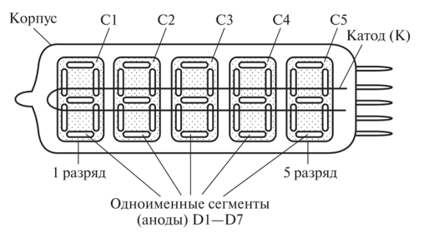
Рис. 6 - Конструкция пятиразрядного знакосинтезирующего вакуумно-люминесцентного индикатора:
Dl—D7 — сегменты (аноды) разрядов; Cl—С5 — сетки разрядов; К — катод прямого накала
Основными параметрами катодолюминесцентных индикаторов являются:
- 1) напряжение накала U_{H} = 5 В;
- 2) ток накала /_{н} = 20—300 мА;
- 3) напряжение анода — сегмента U._{d} — 20—70 В;
- 4) ток анода — сегмента /_{а} = 1—3 мА;
- 5) ток сетки /_{с} = 1—3 мА.
Достоинства катодолюминесцентных ЗСИ — высокая яркость свечения, многоцветность, небольшое энергопотребление, быстродействие. Недостатки — необходимость иметь три источника и хрупкость корпуса.
Катодолюминесцентные ЗСИ применяются в контрольно-измерительной аппаратуре и счетно-решающих системах.
Накаливаемые вакуумные знаковые индикаторы
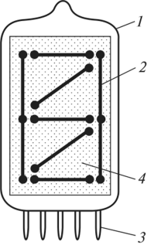
Рис. 7. Накаливаемый вакуумный ЗСИ:
I — баллон; 2 — нити накала (сегменты); 3 — выводы; 4 — изоляционная плата
Накаливаемый вакуумный знаковый индикатор, как активный компонент, создает синтезированное изображение в виде цифр или букв, т.е. является знакосинтезирующим индикатором (ЗСИ). По принципу действия такие индикаторы аналогичны лампам накаливания. В них элементы отображения (знаки или сегменты) включены в виде нитей или тонких пленок, нагреваемых электрическим током до температуры 1400 °С.
Конструкция такого индикатора (рис. 7) состоит из стеклянного герметичного баллона 1 с вакуумом, внутри которого на теплостойкой изоляционной плате 3 расположены нити канала 2 на штырях. Число нитей накала (сегментов для синтеза цифр и букв или различных знаков) может достигать 10. Расстояние между штырями невелико, что позволяет уменьшить провисание нити накала при нагреве. Один вывод каждой нити подсоединен к общему выводу, а остальные выводы — индивидуальные. Все выводы от нитей накала подсоединены к выводам 4 (штырькам) на цоколе баллона.
Питание нитей накала накаливаемых ЗСИ осуществляется напряжением накала от 2,5 до 5 В. При подключении к источнику напряжения накала группы сегментов возникает светящееся изображение цифры или буквы. Свечение желтого цвета соответствует температуре накала примерно 1200 °С. Срок службы составляет до 10 тысяч часов. Высокая яркость свечения (несколько тысяч кандел на 1 м²) — основное преимущество этих индикаторов, применяемых при высоком уровне внешней освещенности и небольшой температуре баллона. Кроме того, эти ЗСИ просты по конструкции и имеют малую стоимость.
Накаливаемые знаковые индикаторы находят применение в тех же приборах, что и катодолюминесцентные индикаторы.

